Муниципальное бюджетное общеобразовательное учреждение «Средняя общеобразовательная школа с. Павло-Федоровка Кировского района»

Уроки мужества в школе

Палей Лариса Алексеевна,
учитель истории и обществознания

Пояснительная записка

Отечество себе не выбирают.
Оно одно, другого в мире нет.
Вглядись вокруг и, сколько глаз хватает,
Увидишь мир особенных примет.
Какой простор раскинула природа:
Полей, лесов и рек её не счесть,
Живут в сердцах и совести народа
Душа России, прошлое и честь.

А. Рест

Российская земля – край щедрой природы, незыблемых традиций и богатой событиями истории. Патриотическое воспитание подрастающего поколения всегда являлось одной из важнейших задач современной школы.
Патриотизм – одна из важнейших черт всесторонне развитой личности. Он является важнейшим духовным достоянием личности, характеризует высший уровень ее развития и проявляется в ее активно-деятельной самореализации на благо Отечества. У школьников должно вырабатываться чувство гордости за свою Родину и свой народ, уважение к его великим свершениям и достойным страницам прошлого.
Патриотизм проявляется в поступках и в деятельности человека, зарождаясь из любви к своей «малой родине».
В МБОУ «СОШ с. Павло-Федоровка» одним из направлений патриотической работы является проведение уроков мужества. Во всех мероприятиях патриотического направления обязательным компонентом является краеведческий материал. При подготовке к таким мероприятиям школьники находят информацию, связанную с историей села и биографиями земляков. Поисковая группа обращалась с запросами по установлению имён и событий, связанных с нашими земляками в различные архивы: филиал Центрального архива (военно-медицинских документов г. Санкт-Петербург), филиал Центрального архива МО (Восточный военный округ г. Хабаровск).
Включение в ход мероприятий краеведческого материала, делает их проведение более живым и понятным. Дети узнают о своих дедах и прадедах, испытывают сопричастность к военным событиям прошлого.
Задачи уроков мужества:
- формирование патриотических чувств и сознания учащихся на основе исторических ценностей и роли России и её граждан в судьбе мира;
- сохранение и развитие чувства гордости за свою страну, сопричастности поколений к истории Отечества;
- воспитание уважения к подвигам героев;
- увековечение памяти воинов и знаменательных событий военной истории Отечества.


Урок мужества «Это было в блокадном Ленинграде»,
посвящённый годовщине снятия блокады Ленинграда (27 января 1944 года)

Цели:
- ознакомить учащихся с историей блокады Ленинграда;
- способствовать нравственно-патриотическому воспитанию школьников; формировать представление о воинском долге и верности Отечеству;
- формировать навыки работы с различными источниками информации, умения художественного выразительного чтения.

Оборудование:
- мультимедийная установка для демонстрации видеофильмов и презентации,
- выставка рисунков «Блокадный Ленинград»,
- выставка книг о блокадном Ленинграде,
- фотовыставка «Ленинград зимой 1942 года»,
- столовые весы, булка чёрного хлеба.

Предварительная работа:
- поиск исторического и литературного материалов,
- разучивание стихотворений,
- создание презентации,
- конкурс рисунков,
- оформление выставки книг.

Ход мероприятия.
Слайд 1
Учитель истории. Сегодня мы проводим очередной урок мужества, посвящённый дню воинской славы.
Слайд 2
Перед вами высшая награда Советского Союза. Как она называется? За какие заслуги её вручали?
Героями Советского Союза были не только люди, совершившие подвиг, но и города. Назовите города-герои.
Слайд 3.
Среди городов-героев есть особый город. Он был отрезан от всей страны. Там не знали, что значит быть сытым. Этот город изображён на ваших рисунках и фотохронике. Об этом городе написано много произведений. Назовите этот город-герой.
Какому событию из истории нашей Родины будет посвящён урок мужества?
27 января 1944 года была снята блокада Ленинграда. Сколько лет прошло с тех пор? (73)
Тема нашего урока мужества – «Это было в блокадном Ленинграде».
Учитель литературы.
Опять война, опять блокада? А, может, нам о них забыть?
Я слышу иногда: «Не надо, не надо раны бередить!»
Ведь это правда, что устали мы от рассказов о войне.
И о блокаде пролистали стихов достаточно вполне.
Учитель истории.
И может показаться: правы и убедительны слова.
Но… даже если это правда, такая правда не права!
Я не напрасно беспокоюсь, чтоб не забылась та война:
Ведь эта память - наша совесть. Она, как сила, нам нужна.

Учитель истории. Давайте попробуем определить цель нашего мероприятия.
Цель – пополнить знания о блокадном Ленинграде, стойкости и героизме жителей города.
- Что мы будем делать?
- Некоторые из вас уже проделали определённую подготовительную работу. Какую работу? (рисовали рисунки, учили стихотворения, искали информацию о земляках-участниках защиты Ленинграда, готовили презентацию).
Сегодня мы будем слушать стихотворения и песни, написанные о блокадном Ленинграде, смотреть военную хронику, узнаем о том, что и наши односельчане причастны к защите Ленинграда.
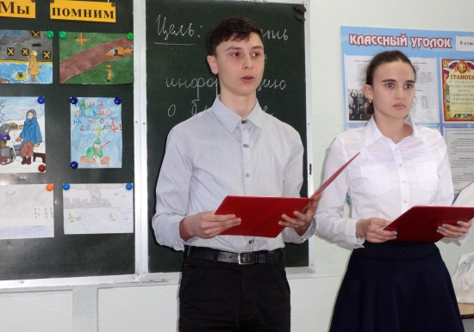
Ведущий 1. 22 июня 1941 года началась Великая Отечественная война. Группа армий «Север» развернула наступление на Ленинград. Гитлер планировал захватить город осенью 1941 года, а затем стереть его с лица земли, чтобы уничтожить даже память о Ленинграде.
Ведущий 2. Восьмого сентября 1941 года город был окружён немецкими войсками. Началась блокада. 900 дней и ночей сражался, боролся и выживал осажденный Ленинград.
Ведущий 1. Вскоре наступила страшная блокадная зима 1941-1942 года. А вместе с ней пришёл голод.
Видеофильм «Блокада Ленинграда»
Чтец
8 сентября, обычный день недели,
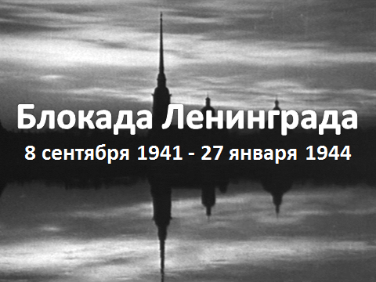
Начало осени, красивое и яркое,
Сентябрьский ветерок, и голуби летели,
И лес к себе манил людей подарками,

И тишиной, и свежестью дыхания.
Привычно занималось утро раннее…
Так было до того или потом,
Но в этот год беда стучалась в дом.

В том 41-ом памятном году
Железным обручем сковало красоту,
Безжалостный, губительный охват,
Жизнь ленинградцев превративший в ад, –

БЛОКАДА. Нам, живущим, не понять,
Что чувствовал ребёнок, угасая,
Везя на санках умершую мать
И губы от бессилия кусая…

Звучат сирены, метронома звук
Тревожит память деточек блокадных,
Им выпало без счёта адских мук,
Труда для фронта без речей парадных,

Им выпало, но люди не сдались,
Не сдался город, взрослые и дети!
Их памяти, живущий, поклонись
И расскажи – пусть помнят! – нашим детям.
(Г. Станиславская )

Ведущий 1.
Город не только жил, город работал. Промышленность Ленинграда за 900 героических дней дала фронту более двух тысяч танков, тысяча пятьсот самолетов, сто пятьдесят тяжелых орудий, 12 тысяч минометов и пулеметов, 10 миллионов снарядов и мин. Ушедших на фронт отцов заменили их дети.
Ведущий 2.
Детей в блокадном Ленинграде оказалось около четырёхсот тысяч. В первый год тяжелой блокадной зимы работало 39 школ. Местом учебы стали и некоторые бомбоубежища жилых зданий. Даже в жутких условиях дети учились. Это был подвиг.
Ведущий 1.
Опасен и тяжел был путь в школу. На улицах часто рвались снаряды. В помещениях стоял такой мороз, что замерзали чернила. Ученики сидели в пальто, шапках, рукавицах. Руки коченели, а мел выскальзывал из пальцев. Ученики шатались от голода. У всех была общая болезнь - дистрофия. Дети умирали не только дома, на улице, по дороге в школу, но и прямо в классе.
Учитель, показывая булку хлеба, завёрнутую в платочек:
У меня в руках то, о чём постоянно думали жители Ленинграда. Что это? (хлеб)
Сколько весит булка хлеба? (взвешивание на весах)
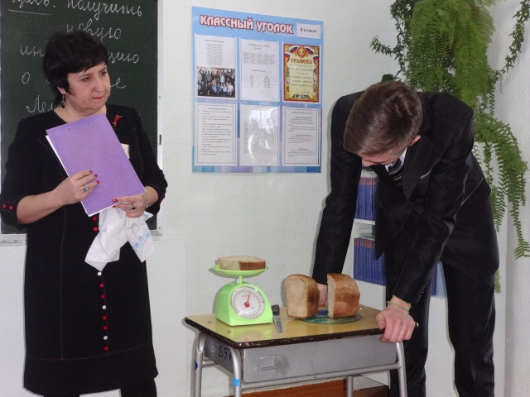
Сколько булок хлеба ваша семья покупает в день?
В блокадном Ленинграде рабочие получали в день хлеба по 250 грамм, а служащие и дети по 125 грамм.
Сколько это 125 грамм? На сколько частей делили булку хлеба? (разрезание хлеба и взвешивание)
В составе хлеба ржаной муки было всего 40%, остальное – жмых, бумага, отруби. Хлеб пекли без соли, потому что её не было, а формы смазывали керосином.
Хлеб можно было получить только по карточке. Нет карточки – нет хлеба.
От голода страдали не только жители города, но и солдаты, защищавшие его.

Видеоролик «Ольга Берггольц. Блокадный Ленинград»
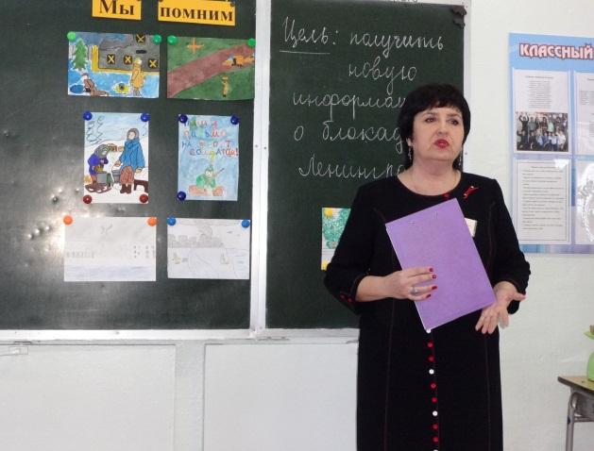
Чтец («Баллада о черством куске»)
По безлюдным проспектам
Оглушительно-звонко
Громыхала
На дьявольской смеси
Трехтонка.
Леденистый брезент
Прикрывал ее кузов –
Драгоценные тонны
Замечательных грузов.
Молчаливый водитель,
Примерзший к баранке,
Вёз на фронт концентраты,
Хлеба вёз он буханки,
Вёз он сало и масло,
Вёз консервы и водку,
И махорку он вёз,
Проклиная погодку.
Рядом с ним лейтенант
Прятал нос в рукавицу.
Был он худ,
Был похож на голодную птицу.
И казалось ему,
Что водителя нету,
Что забрёл грузовик
На другую планету.
Вдруг навстречу лучам –
Синим, трепетным фарам –
Дом из мрака шагнул,
Покорежен пожаром.
А сквозь эти лучи
Снег летел, как сквозь сито,
Снег летел, как мука, –
Плавно, медленно, сыто...
– Стоп! – сказал лейтенант. –
Погодите, водитель.
Я, – сказал лейтенант, –
Здешний все-таки житель. –
И шофёр осадил
Перед домом машину,
И пронзительный ветер
Ворвался в кабину.
И взбежал лейтенант
По знакомым ступеням.
И вошёл...
И сынишка прижался к коленям.
Воробьиные ребрышки...
Бледные губки...
Старичок семилетний
В потрёпанной шубке.
– Как живёшь, мальчуган?
Отвечай без обмана!.. –
И достал лейтенант
Свой паёк из кармана.
Хлеба чёрствый кусок
Дал он сыну: – Пожуй-ка, –
И шагнул он туда,
Где дымила буржуйка.
Там, поверх одеяла –
Распухшие руки.
Там жену он увидел
После долгой разлуки.
Там, боясь разрыдаться,
Взял за бедные плечи
И в глаза заглянул,
Что мерцали, как свечи.
Но не знал лейтенант
Семилетнего сына:
Был мальчишка в отца –
Настоящий мужчина!
И когда замигал
Догоревший огарок,
Маме в руку вложил он
Отцовский подарок.
А когда лейтенант
Вновь садился в трехтонку,
– Приезжай! –
Закричал ему мальчик вдогонку.
И опять сквозь лучи
Снег летел, как сквозь сито,
Снег летел, как мука, –
Плавно, медленно, сыто...
Грузовик отмахал уже
Многие версты.
Освещали ракеты
Неба чёрного купол.
Тот же самый кусок –
Ненадкушенный,
Чёрствый –
Лейтенант
В том же самом кармане
Нащупал.
Потому что жена
Не могла быть иною
И кусок этот снова
Ему подложила.
Потому, что была
Настоящей женою,
Потому, что ждала,
Потому, что любила.
(В. Лифшиц, 1942, Ленингра

Ведущий 1.
900 дней и ночей, почти два с половиной года, Ленинград находился во вражеской блокаде. Фашисты окружили город на суше, но Ладожское озеро оставалось советским.
Ведущий 2.
Страна помогала Ленинграду в его героической борьбе. По воде и льду Ладожского озера ленинградцы проложили дорогу, соединившую город с Большой землей. Эта дорога была названа Дорогой жизни.
Видеоклип «На дороге жизни» (А.Розенбаум)
Ведущий 1.
Уже к лету 1942 года 1 миллион 200 тысяч жителей города погибли. Сначала умирали пожилые, больные и ослабленные люди, потом те, кто жертвовал собой, отдавая свой паёк детям.
Ведущий 2.
Страшным свидетельством событий в блокадном Ленинграде стал дневник Тани Савичевой. В простой тетради девочка записывала даты смерти своих близких.
Ведущий 1.
Таню успели эвакуировать на Урал, но она была на такой стадии дистрофии, что прожить ей удалось недолго, она умерла от истощения.

Чтец (С. Смирнов "Сердце и дневник" (отрывок)
Всё могла себе представить Таня.
Всяких бед навиделась она.
Но никак, никак в её сознанье
Не вмещалась истина одна,-

Что и мама после всех аварий
Занеможет, выронит иглу
И велит бежать за тётей Варей
В сонную, предутреннюю мглу.

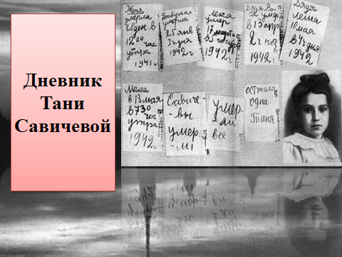
Тётя Варя сразу же явилась,
Возле мамы села на кровать:
- Ты это чего, скажи на милость,
Вздумала, Игнатьевна, сдавать?!

Мать склонила голову с подушек
И шепнула, тёмного темней:
- Если что, не оставляй Танюшу...
Позаботься как-нибудь о ней...

И с прощальной ясностью рассудка
Оглядела замершую дочь.
И впервые Тане стало жутко:
Ведь никто не в силах ей помочь.

И...немеет Таня отрешённо,
Девочка с глазами мудреца,
И не сводит взора с рук скрещённых,
С маминого строгого лица...

Умерла. Задач не дорешила.
До конца всех дел не довела.
Отгремела швейная машина.
Отмелькала быстрая игла.

Прекратились мамины заботы.
Их совсем не будет впереди...
Для чего ж висит на стенке фото,
Сбоку надпись: "Мама, погляди!"

Нет, не глянет...
Не обронит слова...
Не обнимет...
Мамы - больше нет...
И - раскрыла свой блокнотик снова
Девочка одиннадцати лет.

Ощутила грифель под рукою.
Примостилась около стола.
И строка за тягостной строкою
На страницу каменно легла:
Мама
13 мая в 7 ч. 30 мин. утра 1942 г.
Машинально Таня полистала
Свой немногословный дневничок.
Всё семейство Савичевых встало
Перед нею вновь наперечёт.

И она, буквально,
По два слова,
Пишет, как на крайней полосе:
Савичевы умерли,
И снова: умерли...
И добавляет: все...

За окном - весеннее блистанье.
А она сиротски занесла
В свой дневник:
Осталась одна Таня...
Даже не поставила числа...
Ведущий 1.
Немногие ленинградцы дожили до дня освобождения от блокады. Когда в январе 1944 года полностью была снята блокада, в Ленинграде осталось лишь 560 тысяч жителей из двух миллионов пятисот сорока четырёх тысяч.
Ведущий 2.
Пискаревское кладбище в Петербурге самое крупное кладбище в мире, огромная братская могила. В ней навсегда остались сотни тысяч героических защитников и мирных жителей Ленинграда.
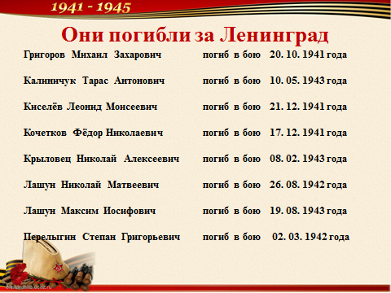
Ведущий 1.
В защите Ленинграда принимали участие и наши земляки.
Ведущий 2. Это Григоров Михаил Захарович
Ведущий 1. Калиничук Тарас Антонович
Ведущий 2. Киселёв Леонид Моисеевич
Ведущий 1. Кочетков Фёдор Николаевич
Ведущий 2. Крыловец Николай Алексеевич
Ведущий 1. Лашун Николай Матвеевич
Ведущий 2. Лашун Максим Иосифович
Ведущий 1. Перелыгин Степан Григорьевич
Ведущий 2. В память о павших защитниках и умерших от голода и холода ленинградцах объявляется минута молчания.
Минута молчания. Метроном.
Ведущий 1. 27 января 1944 года блокада была снята.
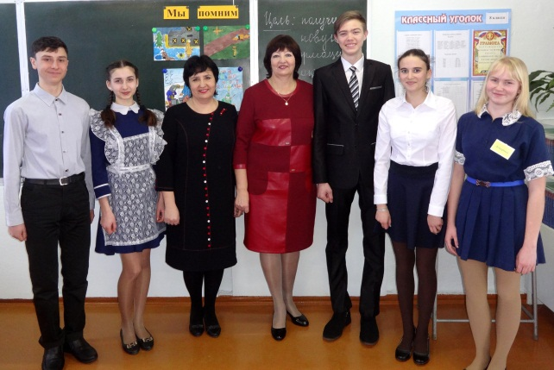
Учитель литературы («Ленинградский салют» (Т. Варламова)
В холода, когда бушуют снегопады,
В Петербурге этот день особо чтут, –
Город празднует День снятия блокады,
И гремит в морозном воздухе салют.
Это залпы в честь свободы Ленинграда!
В честь бессмертия не выживших детей…
Беспощадная фашистская осада
Продолжалась девятьсот голодных дней.
Но блокаду чёрных месяцев прорвали!
И когда врага отбросили назад,
Был салют! Его снаряды возвещали:
– Выжил! Выстоял! Не сдался Ленинград!
От усталости шатаясь, ленинградцы
Шли на улицы, и слышалось: «Ура!»
И сквозь слёзы начинали обниматься, –
Всё! Закончилась блокадная пора!
Есть салют у нас весной – на День Победы,
Он цветами красит небо всей стране,
Но особо почитают наши деды
Тот салют в голодно-белом январе…

Учитель истории
За мужество и героизм жителей блокадного города, Ленинград получил звание Город-Герой.
Рефлексия
Сегодня на нашем уроке мужества мы окунулись в атмосферу страшного военного времени.
Вы пополнили свои знания о блокаде Ленинграда?
Мы надеемся, что наш урок помог вам задуматься о главных человеческих ценностях. Исходя из того, что вы увидели и услышали, скажите, что необходимо ценить?
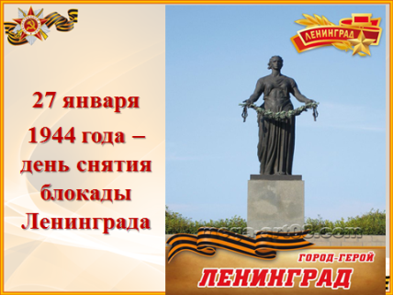
А ещё одна ценность – это человеческая память. Мы должны помнить и гордиться героическим прошлым своего народа.

Видеоклип «О той весне»

Урок мужества «Москва не сдаётся», посвящённый 75-летию Московской битвы

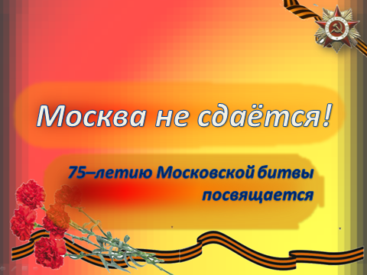
Цель: формирование гражданских и патриотических чувств обучающихся через обращение к памяти о событиях Великой Отечественной войны1941-1945 гг.
Задачи:
-углубить знания о событиях Московской битвы;
-воспитывать учащихся в духе патриотизма и гражданственности, побуждать к активному сопротивлению попыткам очернить историю страны;
- содействовать формированию коммуникативной культуры.
Оборудование:
мультимедийная установка, книжная выставка.
Подготовка к мероприятию:
отбор материала, в том числе, краеведческого, стихотворений, музыкального сопровождения, видеоклипов, создание презентации, подготовка лекторской группы.

Ход мероприятия

Звучит песня «Я не видел войны». На фоне песни выходят ведущие.
Музыка постепенно стихает.
Слайд 2
1 ведущий
Самая тяжелая из бед, которые бывают, - война. 22 июня 1941 года Советское правительство обратилось по радио к народу. В обращении говорилось о нападении фашистской Германии на нашу страну, заканчивалось оно словами: «Враг будет разбит. Победа будет за нами!»

Слайд 3
2 ведущий
Уверенно продвигались немецкие войска, без труда захватившие 9 европейских столиц. Десятой должна была стать наша Москва. Её захват был главной целью всей Восточной компании. Фашистские главари считали, что с потерей столицы перестанет существовать Советский Союз, что наш народ прекратит сопротивление и наступит победа Германии.

Слайд 4
3 ведущий
Москва должна быть окружена, затоплена и превращена в огромное море. Но захватить её с ходу в начале войны не удалось. Поэтому к 15 сентября 1941 г. гитлеровское командование подготовило новую крупную наступательную операцию под кодовым названием «Тайфун». Название многообещающее. Ураганный порыв, явление природы, которое ничто не сможет сдержать.
Таким образом, здесь, в лесах Подмосковья, решалась судьба нашего государства и народа. Битва за Москву станет главным событием первого года войны.

Слайд 5
4 ведущий
С фашистских самолетов над нашими войсками были сброшены листовки, в которых говорилось, что в начале ноября Гитлер, подобно Наполеону, въедет в Москву на белом коне, чтобы принять на Красной площади парад своих войск. Гитлер бросил на Москву колоссальные силы. По численности и технике враг превосходил советские войска, прикрывавшие московское направление, в 2 раза; на двух участках прорыва - в 5-8 раз, а на третьем (под Рославлем) - даже в 13-14 раз.

1 ведущий
Наступление фашистской армии началось 30 сентября. Мощными танковыми ударами немцам удалось прорвать оборону, окружить часть советских войск в районе Брянска. В плен попало 663 000 советских солдат! Гитлер торопил своих солдат. Фашистам нужно было, во что бы то ни стало до морозов захватить Москву.

Слайд 6
2 ведущий
Захватчики были уверены в скорой победе. Адольф Гитлер приказал захватить Москву к двенадцатому октября и начал подготовку парада фашистских войск на Красной площади. Уже шили парадное обмундирование для его участников и штамповали награды.

3 ведущий
К началу октября германские войска были в 100 километрах от Кремля. Эскадрильи Геринга бомбили Москву. Положение столицы становилось критическим. На линии обороны образовалась брешь шириной около 500 км. Закрыть её было почти нечем. По существу, все пути на Москву были открыты.

Слайд 7
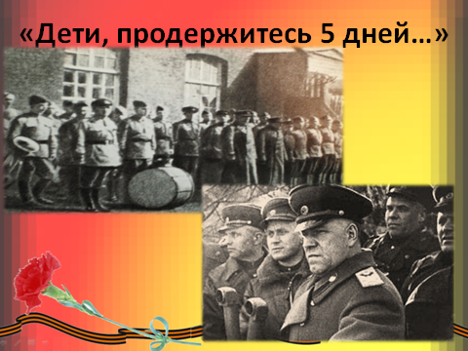
4 ведущий
Поступил приказ Сталина: задержать наступление немцев любой ценой минимум на 5-7 суток. А чем задержать - неизвестно…
И тогда навстречу закаленным в боях немецким солдатам бросают необстрелянных мальчишек-курсантов подольского училища, которые только успели закончить школу. Некоторые из них были призваны в сентябре 1941 года, артиллерийский стаж – 15 дней. Начальник училища Стрельбицкий в воспоминаниях писал: «Было среди ребят немало таких, кто еще ни разу не брился, не работал, никуда не ездил без мамы и папы…»

Слайд 8
1 ведущий
Перед курсантами выступил маршал Жуков, сказав всего лишь несколько слов: «Дети, продержитесь хотя бы пять дней. Москва в смертельной опасности».
Обратите внимание, как он обратился к курсантам. Он назвал их не солдатами, а «детьми». Перед ним стояли дети.

2 ведущий
Штыки от стужи побелели,
Снега мерцали синевой.
Мы, в первый раз надев шинели,
Сурово бились под Москвой.
Безусые, почти что дети,
Мы знали в яростный тот год,
Что вместо нас никто на свете
За этот город не умрет.

Слайд 9
3 ведущий
Даже раненные, мальчишки не покидали своих позиций. Фашисты были в ужасе. Не знавшим поражения фашистским войскам дорогу преграждала всего лишь горстка мальчишек. Немецкое командование было взбешено, они не могли понять, как отборные эсэсовские войска сдерживают каких-то два училища, почему их прославленные солдаты, вооруженные до зубов, не могут прорвать оборону этих мальчишек.

4 ведущий
Они всеми способами пытались сломить дух курсантов. Разбрасывали над позициями листовки следующего содержания: «Доблестные красные юнкера, вы мужественно сражались, но теперь ваше сопротивление потеряло смысл, Варшавское шоссе наше почти до самой Москвы, через день-два мы войдем в неё. Вы настоящие солдаты, мы уважаем ваш героизм, переходите на нашу сторону, у нас вы получите дружеский прием, вкусную еду и тёплую одежду. Эти листовки будут служить вам пропуском». Ни один мальчишка не сдался! Израненные, измождённые, голодные, воюющие уже с трофейным оружием, добытым в бою, они не теряли присутствия духа.

1 ведущий
Мы видим беспримерное мужество курсантов, и не 5-7 дней, а две с лишним недели сдерживали они врага. Приказ Ставки выиграть время для подхода резервов был выполнен. На Ильинском боевом участке уничтожено до 5 тысяч немецких солдат и офицеров, подбито до 100 танков. Курсанты исполнили свой долг – задержали врага любой ценой. Цена эта – 3500 жизней…

Слайд 10
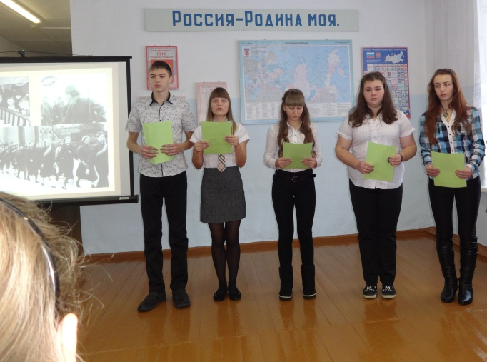
2 ведущий
Мне от былого не уйти.
Оно – со мной, оно – в пути.
Там было каждому по двадцать,
Когда и девушкам в любви
Не смеют юноши признаться.
Но под осколками, в крови
Они на рубеже стояли,
Жгли вражьи танки, умирали –
И за любовь, и за страну,
И за лесную тишину.

Слайд 11
3 ведущий
И пусть всегда
В честь тех ребят,
Достойных и стихов и бронзы,
Листвою нежною шумят
Родные русские берёзы.
И по Варшавскому шоссе,
Где враг выбрасывал десанты,
Навстречу буре и грозе
Идут подольские курсанты.

Слайд 12
4 ведущий
В столице было введено осадное положение. Москва приобрела облик военного города: улицы пересекли ряды «ежей» и других противотанковых заграждений. Витрины магазинов и окна первых этажей были заложены мешками с песком. В небе можно было увидеть аэростаты с натянутой между ними сеткой, в которой запутывались фашистские самолеты.

Слайд 13
1 ведущий
Фашистские самолеты регулярно бомбили город. Как потом подсчитали, из ста самолетов, рвавшихся к Москве, долетали только два или три. Это наши славные зенитчики сбивали их на подлете к городу.
Было создано народное ополчение. Все, кто не попал на фронт, старики, инвалиды, ученые и артисты взяли в руки оружие. Женщины и подростки рыли окопы. На защиту Москвы встала вся страна.

Слайд 14
2 ведущий
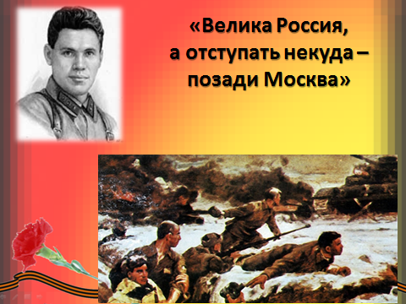
В боях за Москву под Волоколамском особенно отличилась 316-я стрелковая дивизия генерала И.В. Панфилова. 28 пехотинцев в течение 6-ти дней отражали атаки 80 немецких танков. «Велика Россия, а отступать некуда - позади Москва», - сказал политрук. Они задержали наступление немцев и не дали немецким танкам прорваться в Москву. Почти все они погибли, как и генерал Панфилов. Все стали Героями Советского Союза.

Видеоролик «На безымянной высоте»
Слайд 15
3 ведущий
В боях наступила небольшая передышка и у И. В. Сталина появилась неожиданная мысль — провести традиционный военный парад по случаю 24-й годовщины революции. В этот день, начиная с 1918 года, в СССР ежегодно отмечали Октябрьскую революцию военным парадом и демонстрацией трудящихся столицы. Наверно, мало кто думал, что 7 ноября 1941 года на Красной площади, откуда до фронта было рукой подать, состоится традиционный военный парад. Но он состоялся. И был необычным.
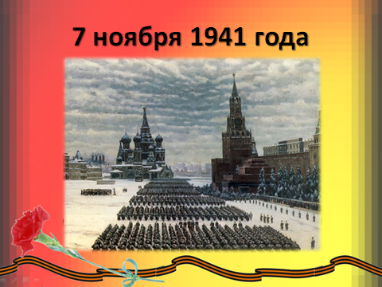
Видеоролик «Парад на Красной площади»
Слайд 16
2 ведущий
Но враг был всё ещё силён. На его стороне перевес сил. Он стоит у стен Москвы, и уходить не собирается. Ситуацию нужно менять.
Сталин начал обдумывать идею Жукова о возможном контрнаступлении советских войск. Для этого нужны значительные подкрепления. В полной секретности в ноябре с Дальнего Востока снимаются дивизии и эшелонами направляются к Москве. Формируются три новые армии. Их готовились бросить в бой в последний момент, когда противник будет более всего изнурён.
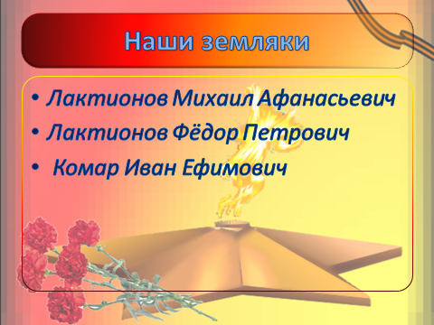
Слайд 17
3 ведущий
Среди прибывших с Дальнего Востока были наши односельчане. Многие из них навечно остались в Братских могилах Подмосковья. Это Лактионов Михаил Афанасьевич, Лактионов Фёдор Петрович, Комар Иван Ефимович.

Слайд 18,19,20,21
Ведущий 4
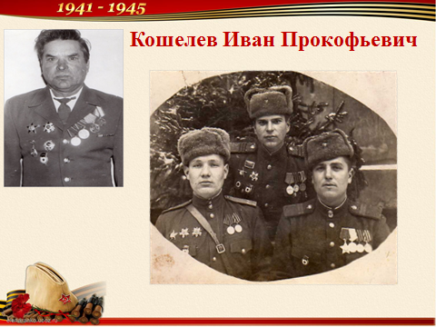
Мужественно сражались за Москву и с победой вернулись домой Кошелев Иван Прокофьевич, Скляр Антон Антонович, Солодовников Ефим Яковлевич, Сухенко Иван Иванович.

Слайд 22
1 ведущий
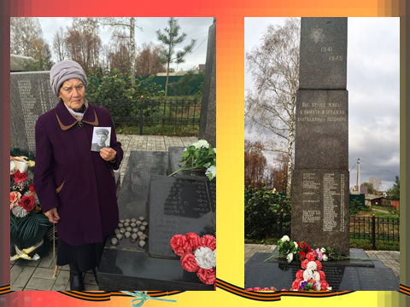
Среди погибших в битве за Москву был и дед Ольги Александровны Салимовой - Иван Васильевич Абрамов. Его дочь, Мария Ивановна, мама Ольги Александровны, через 75 лет нашла могилу своего отца и в ноябре этого года посетила её.

Слайд 23
2 ведущий
В ночь с 5 на 6 декабря 1941 года начался второй этап Московской битвы – контрнаступление советских войск. Для германского командования это было полной неожиданностью. Москва, которую оно считало почти побежденной, внезапно оказалась недоступной…
За месяц наступления германские войска были отброшены на 100 – 250 км от столицы. В целом к 7 января 1942 года контрнаступление под Москвой было завершено.

Слайд 24
3 ведущий
Каковы же итоги Московской битвы? На полях Подмосковья разбиты 38 немецких дивизий, в том числе 11 танковых и 4 моторизованных. Уничтожено более 500 тысяч человек. (За весь 1940 год Вермахт потерял около 27 тысяч человек.)

4 ведущий
Потеряно 1300 танков; 2, 5 тысячи орудий и более 15 тысяч машин. Таким образом, Красная Армия нанесла противнику огромные потери.

1 ведущий
Начиная с прихода к власти Гитлера в 1933 году и до Московского сражения, нацисты не знали неудач. Здесь, под Москвой, они потерпели первое крупное поражение. Так был развеян миф о непобедимости их армии и похоронен план молниеносной войны против СССР. Войска Вермахта были отброшены от Москвы на 100 – 250 километров.

2 ведущий
Гитлер обвинил своих военачальников в неудаче Московской операции и снял с занимаемых постов 35 высших чинов германской армии. Военные трибуналы осудили около 62 тысяч солдат и офицеров за дезертирство, самовольное оставление позиций и неповиновение приказам старших офицеров.

3 ведущий
Впереди ещё будут ожесточенные бои и долгие четыре года войны. Но первую трещину военная машина фашистской Германии получила именно в битве под Москвой. Вражеский «Тайфун» был укрощён.

4 ведущий
И услыхал весь мир слова
Великие, простые:
– Врага отбросила Москва,
И спасена Россия!

Видеоролик «Марш защитников Москвы»

Слайд 25
1 ведущий
Вся битва под Москвой отмечена массовым героизмом и самопожертвованием. Сорока частям и соединениям присвоено гвардейское звание. Тридцать шесть тысяч воинов награждены орденами и медалями, 181 человек удостоены звания Героя Советского Союза.
Каждый из них считал своим долгом остановить врага. Они не говорили о подвигах и героизме. Они просто совершали подвиги. Вспомним их имена...

Слайд 26
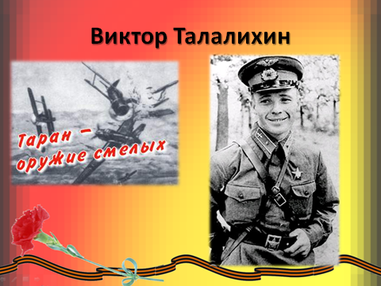
2 ведущий
Летчик Виктор Васильевич Талалихин. Сражался с самых первых дней войны, произвел более 60 боевых вылетов. В небе над Москвой совершил первый ночной таран. Это был первый в истории войны ночной таран, героический подвиг Виктора Талалихина. Таран — это наивысшая степень геройства, когда на весах жизнь летчика, когда впереди неизвестность: можно ли выпрыгнуть из смятого и поврежденного самолета? Таран — это особая смелость летчика. Таран — это на грани самопожертвования. За этот подвиг Талалихину было присвоено звание Героя. Погиб в 1941 году. Ему было 23 года.

Слайд 27
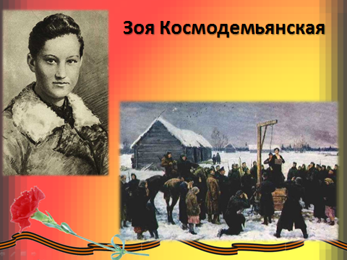
3 ведущий
Зоя Космодемьянская - десятиклассница московской школы № 201. В октябре 1941 г. Она ушла добровольцем в партизаны. Во время одной из операций Зоя пробралась в деревню, где был штаб большой немецкой части. Зое удалось перерезать провода полевого телефона, поджечь конюшню, где находились 20 лошадей и оружие. На следующий день Зоя решила уничтожить конюшню, в которой находилось 200 лошадей. Но немецкие часовые выследили девушку и схватили ее. После страшных пыток и истязаний фашисты казнили Зою. Во время казни, на которую фашисты согнали всех жителей села, Зоя крикнула: «Мне не страшно умирать, товарищи! Это счастье - умереть за свой народ! » Зоя Космодемьянская первой из женщин во время Великой Отечественной войны была удостоена (посмертно) звания Героя Советского Союза.

Слайд 28
4 ведущий
Сержант Вячеслав Викторович Васильковский – молодой историк, выпускник Ленинградского университета. Служил в роте противовоздушной обороны 1319-го стрелкового полка 30-й армии.
6 декабря 1941 года в первый день контрнаступления под Москвой полк успешно прорвал немецкую оборону на территории Конаковского района Тверской области. Маленькая деревня Рябинки оставалась в тылу наступавшего полка и всё ещё находилась в руках немцев. Сильный пулеметный огонь задерживал продвижение наших войск. Тогда командир полка решил атаковать. Но в момент атаки бойцы отстали от танков. Танкисты уничтожили артиллерийские и минометные батареи и семь пулеметов. Но уцелели огневые точки в дзотах и оказывали сильное огневое сопротивление. Сержанту Васильковскому удалось подобраться к вражескому дзоту. Он расстрелял все патроны, пустил в ход гранаты, но и после этого гитлеровцы продолжали вести губительный огонь. Атака могла захлебнуться. И тогда с возгласом «За Родину! За мной, вперед!» сержант Васильковский бросился на дзот и грудью придавил ствол вражеского пулемета. Храбрый воин погиб, но спас жизнь многих своих однополчан и обеспечил успех боевой операции... Это было за несколько дней до подвига Александра Матросова.
(Историческая справка: первым такой подвиг совершил А. Панкратов, младший политрук танковой роты 24 августа 1941 г.)

Слайд 29
1 ведущий
Иван Петрович Иванов. В списке защитников Москвы часто упоминается как «Иван Сусанин» из деревни Лишняги Серебрянопрудского района Тульской области.
Когда фашисты напали на нашу землю, Ивану Петровичу шёл седьмой десяток. Проводил на войну двух сыновей – Ивана и Василия. Оба геройски погибли, только отец уже не знал об этом: оба сына, хоть и ненадолго, но пережили его.
Отступая, фашисты сбились с большака в снежной метели и забрели в деревню Лишняги. Вломились ночью в самую крайнюю избу, в которой жил Иван Петрович с внучкой. Угрожая расстрелять девочку, заставили его проводить их автоколонну из деревни Лишняги в село Подхожее. И.П.Иванов выбрал дорогу через непроходимый овраг "Белгородские Сосны" на речке Полосня.
Автомашины по обледенелой дороге спустились в овраг, а выбраться из него не смогли. Взбешенные гитлеровцы поняли, что попали в ловушку. Здесь, на своей земле, встретил смерть её верный сын Иван Иванов. Но и фашисты не смогли выбраться сами из глухого леса. А утром части Красной Армии освободили деревню Лишняги. В окрестном лесу солдаты обнаружили тридцать вражеских автомашин, груженных боеприпасами и военным имуществом.
Посмертно Иван Петрович Иванов награждён орденом Отечественной войны.
( Историческая справка: установлено, что бессмертный подвиг Ивана Сусанина за время Великой Отечественной Войны повторили 50 раз. Первой на такой подвиг пошла и погибла разведчица Великолукского партизанского отряда спец. назначения Настя Дроздова 8 октября 1941 года.)

Слайд 30
2 ведущий
Маршал Победы – так назвали Георгия Константиновича Жукова. В самые трудные для Москвы дни Жуков возглавил оборону столицы. Именно он смог собрать в один кулак все силы Красной Армии, сумел вдохнуть в бойцов веру в победу, именно он смог развеять миф о непобедимости немецкого солдата. Все главные сражения и победы Великой Отечественной войны связаны с именем Жукова. Именно его войска штурмовали Берлин. Восьмого мая 1945 г. генерал Г.К. Жуков принял капитуляцию фашистской Германии, а 24 июня принимал Парад Победы на Красной площади в Москве.
Георгий Константинович Жуков похоронен на Красной площади у Кремлевской стены.

Слайд 31
3 ведущий
Неизвестный солдат... В битве за безымянные высоты, за переправы через речки, за города и села Подмосковья полегли сотни тысяч солдат и офицеров. Имена многих из них до сих пор не известны. В 1966 г. у деревни Крюково было обнаружено захоронение неизвестного солдата. Прах перенесли в Александровский сад и захоронили у Кремлевской стены. Зажгли Вечный огонь.

Слайд 32
4 ведущий
Минута молчанья…
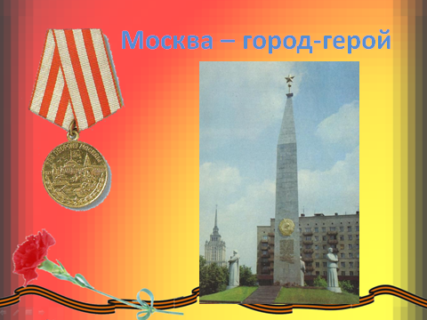
Склонитесь, и молод, и стар,
В честь тех, кто за счастье,
Кто жизнь ради жизни отдал.

1 ведущий
Им – павшим и выжившим на поле боя, – наша вечная память и благодарность. Прошу почтить память героических защитников Родины минутой молчания.

Минута молчания. Метроном.
Слайд 33
2 ведущий
На смену поколению победителей приходим мы – их наследники, их потомки. И теперь от нас зависит, будут ли знать и помнить уже наши потомки суровую правду о Великой Отечественной войне и её героях. Без сна и отдыха, голодные и в страшном напряжении, на лютом морозе и все время в снегу, под ураганным огнем немцев, передовые роты шли вперед. Московская битва, так или иначе, касалась всех нас: если бы она была проиграна, мы сейчас жили бы с вами совсем в другом государстве, да и жили бы вообще, неизвестно.

Видеоролик «Другое время"

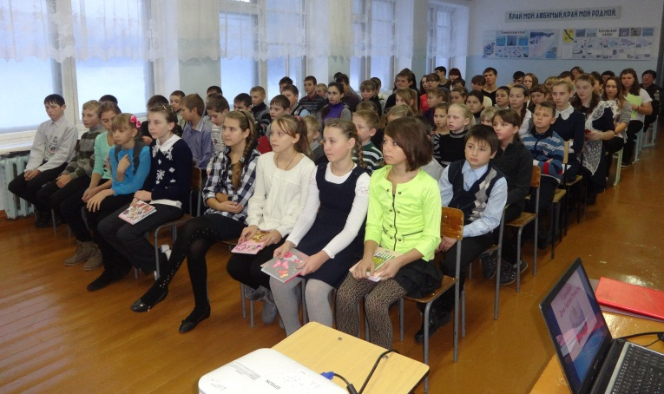

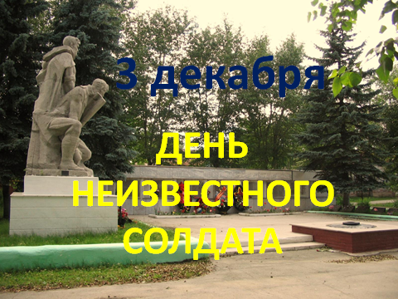
Урок мужества
«День Неизвестного солдата»
Цель: содействовать воспитанию патриотизма на примере героизма защитников Родины в годы ВОВ.
Задачи:
- дать учащимся информацию о новой памятной дате;
- на примере мужества и героизма воспитывать в детях чувство гордости за свой народ, чувство благодарности к участникам Вов;
- знакомить учащихся с героической историей своего народа;
- расширять познавательный интерес.

Оборудование: мультимедийная презентация
Ход мероприятия
(Звучит 1 куплет песни «Журавли»)
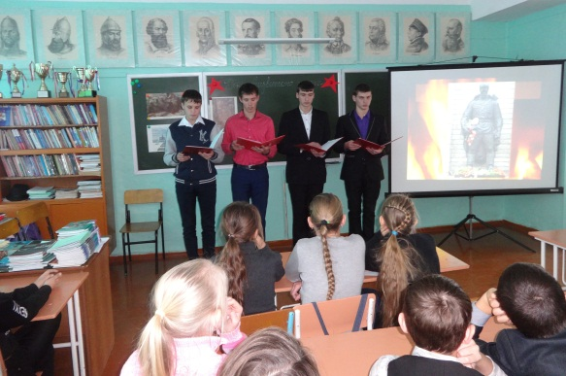
1 ведущий. 24 октября Государственная дума приняла законопроект об установлении в России 3 декабря новой памятной даты — Дня неизвестного солдата, как память о российских и советских воинах, погибших в боевых действиях на территории нашей страны или за ее пределами.
2 ведущий. Мы родились и выросли на мирной земле. Мы хорошо знаем, как шумят весенние грозы, но никогда не слышали орудийного грома.
3 ведущий. Мы видим, как строят новые дома, но не подозреваем, как легко разрушаются они под градом бомб и снарядов.
4 ведущий. Мы знаем, как обрываются сны, но нам трудно поверить, что человеческую жизнь оборвать так же просто, как утренний сон.
1 ведущий. Была война, была победа. И за то, что мы знаем о войне только понаслышке, спасибо можем сказать всем погибшим солдатам и живущим ветеранам, которые испытали все тяготы войны и выжили, завоевав победу.
2 ведущий. Прошло много времени после окончания войны, но и сегодня беспокойной птицей стучится в наши сердца память…
3 ведущий. Война – это наша общая память.
4 ведущий. Память, памятники, помнить… Без вести пропавшие солдаты... Сколько их, не знает никто. Они остались в поле, в лесу, в маленьких хуторах и в больших городах. На местах их захоронений появились скромные обелиски.
1 ведущий.
Совсем неприметную с виду, в деревне на тропке лесной,
Ты встретишь порой пирамиду с горящею красной звездой,
Ты знай - это память живая стоит на посту пред тобой,
И здесь, ни на час не смолкая, еще продолжается бой.
И с нами навечно остались горящие гневом сердца -
Они до последнего дрались, и нету их жизни конца!

2 ведущий. День Неизвестного солдата установлен 3 декабря. Именно 3 декабря 1966 года, в ознаменование 25-летней годовщины разгрома немецких войск под Москвой, прах неизвестного солдата был перенесён из братской могилы на 41-м километре Ленинградского шоссе (на въезде в город Зеленоград) и торжественно захоронен в Александровском саду у стены Кремля.
3 ведущий. 8 мая 1967 г. на месте захоронения был открыт мемориальный архитектурный ансамбль «Могила Неизвестного солдата». Зажжён Вечный огонь. С 12 декабря 1997 г. пост № 1 почётного караула был перенесён от Мавзолея Ленина к Могиле Неизвестного солдата. В центре мемориала — ниша с надписью: «Имя твоё неизвестно, подвиг твой бессмертен»
4 ведущий. Кто он, этот солдат? Мы не знаем его имени: он погиб на подступах к Москве в суровом 1941 г.
1 ведущий. Сюда всегда шли матери и отцы, не дождавшиеся сыновей и дочерей.
2 ведущий. Сегодня идут вдовы, идут внуки, знающие своих дедов только по фотографиям. И каждый думает, что, может быть, под этим камнем лежит его родной человек.
3 ведущий. Неизвестный солдат шагнул в бессмертие.
4 ведущий. По всей нашей Родине, в городах и сёлах, по обочинам дорог мы видим братские могилы, величественные памятники и просто небольшие плиты.
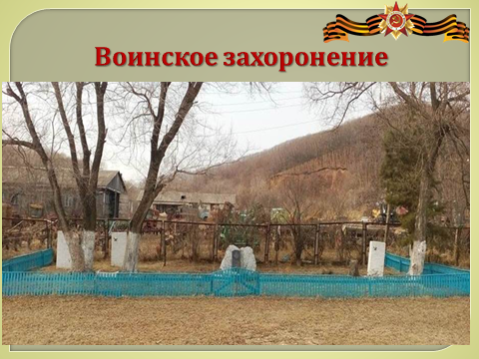
1 ведущий. И в нашем селе есть памятник погибшим односельчанам и братская могила советских солдат, погибших в войне с Японией. Памятники и братские могилы есть и в странах, которые освобождала наша армия.

2 ведущий.
Куда б ни шёл, ни ехал ты, но здесь остановись -
Могиле этой дорогой всем сердцем поклонись,
И для тебя, и для меня он сделал всё, что смог…
Себя в бою не пожалел, а Родину сберёг.

3 ведущий.
Не дымятся дали, пыль черна от слез.
Ни одной медали дед мой не принес.
Только в этом самом нет его вины,
Потому что сам он не пришел с войны.
4 ведущий. К Братским могилам приходят потомки героев войны. Но есть солдаты, у которых нет даже могил. Они остались на войне. На поле боя, где пошли в последнюю атаку.
1 ведущий. О них долго молчали, а сегодня по предложению Поискового движения страны впервые мы проводим День памяти неизвестных солдат.
2 ведущий. В том, что они не вернулись с войны, нет их вины, нет вины в том, что не пришла на них похоронка. Почувствуйте их боль, биение их сердец, надежду глаз, обращённых на нас с просьбой о памяти.
3 ведущий.
Миномет!!!...
Страх ударной волной бьет кувалдой в хребет, -
отгулялся родной!
Темнота... Меня нет. ...
после взрыва просевшие комья земли
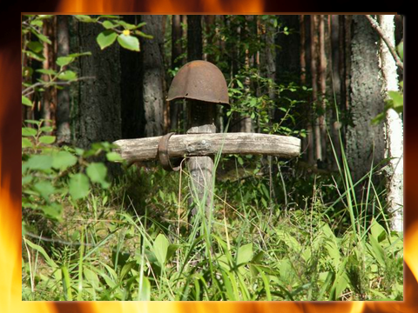
отменили венки "от друзей", "от семьи".
- Я не верю!!! Неправда, всё было не так,
я, наверно, в санбате, как кокон в бинтах.
Подойдет и присядет ко мне медсестра
и развеет засевший панический страх.
Отчего же тогда, в мой пробитый висок
льётся с талой водою зернистый песок
и зелёная поросль юных берёз
моё тело корнями пронзает насквозь.
Через вечное пламя святого огня призываю, -
родные, найдите меня!
Даже звёздочки ржавой над холмиком нет,
не бросайте меня, разыщите мой след!

4 ведущий. Мы должны помнить, потому что народ, потерявший память, не имеет права на существование. Мы должны помнить, чтобы не повторился ужас той страшной войны. Это наш долг перед теми, кто отдал свои жизни за Родину, за нас с вами.
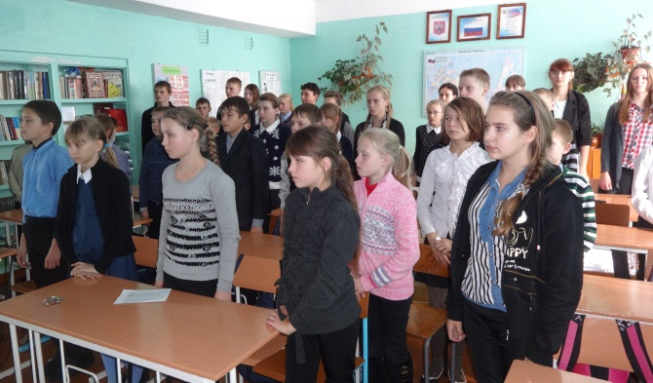
Объявляется минута молчания.
1 ведущий.
Его зарыли в шар земной,
А был он лишь солдат,
Всего, друзья, солдат простой,
Без званий и наград.

2 ведущий.
Ему как мавзолей земля –
На миллион веков,
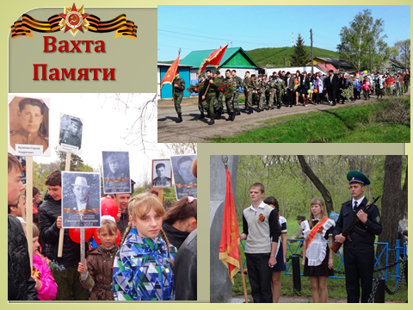
И Млечные Пути пылят
Вокруг него с боков.

3 ведущий.
На рыжих скатах тучи спят,
Метелицы метут,
Грома тяжелые гремят,
Ветра разбег берут.

4 ведущий.
Давным-давно окончен бой…
Руками всех друзей
Положен парень в шар земной,
Как будто в мавзолей.

1 ведущий.
Не забывайте о солдатах,
Вступившихся за честь страны,
Не забывайте свист снарядов,
И будьте памяти верны!
2 ведущий.
Не забывайте о солдатах,
Что бились из последних сил,
В бинтах стонали в медсанбатах
И так надеялись на мир!

3 ведущий.
Вечный огонь. Вечный огонь.
Памятник тысячам жизней.
Вечный огонь, это память солдат,
Честно служивших отчизне.



